**JURUSAN TEKNIK INFORMATIKA**

**FAKULTAS TEKNOLOGI INFORMASI**

**INSTITUT TEKNLOGI SEPULUH NOPEMBER**

**USULAN TUGAS AKHIR**

# IDENTITAS PENGUSUL

**NAMA : R FIRMAN INSAN MUHAMMAD**

**NRP : 5110100061**

**DOSEN WALI : Dr.Ir. Siti Rochimah, MT.**

**DOSEN PEMBIMBING : 1.Prof. Drs. Ec. Ir. Riyanarto Sarno, M.Sc.,Ph.D.  
 2. Adhatus Solichah, S.Kom ,M.Sc.**

# JUDUL TUGAS AKHIR

“Rancang Bangun Aplikasi Pendeteksi dan Pemulihan Kesalahan berbasis *Intelligent Hybrid Petri Net*  pada Proses Bisnis Produksi di *Enterprise Resource Planning* (ERP).”

# LATAR BELAKANG

Semakin banyak dan kompleksnya Sistem informasi yang ada sekarang telah melakukan penyelarasan ke metode yang berorientasi proses.Sistem Informasi generasi baru ini disebut sebagai *Process-Aware Information System*(PAIS)[1]. Telah banyak teknologi baru yang menunjang system informasi sejenis seperti *Workflow Management*, *Business Process Management*, *Enterprise Application Integration*, dan*Service-oriented Architectures* (SOA). Teknologi tersebut berfokus pada pembuatan PAIS dengan menawarkan system yang dapat mengimplementasikan proses bisnis dengan meningkatkan efisiensi dan adaptabilitas bergantung pada proses dalam mereka. Dengan menggabungkan manajemen proses dengan SOA interaksi antara Enterprises dan Pelanggan akan berkembang dan juga memberikan hasil yang lebih maksimal.

Untuk memodelkan suatu proses dalam PAIS bukanlah hal yang mudah karena dalam implementasinya terdapat resiko kesalahan yang mungkin akan terjadi. Resikko kesalahan yang terjadi juga tidak semua dapat dimanajemen karena terdapat kesalahan yang tidak dapat diprediksi. Karena itu Diperlukan membuat model Sistem Informasi yang dapat mendeteksi kesalahan yang terjadi agar dapat terbentuk sistem yang reliable dan handal dengan kemampuan untuk menyesuaikan dengan cepat terhadap setiap perubahan atau gangguan yang terjadi.Selain itu agar sistem juga harus memilki kemampuan untuk secara otomatis pulih dari gangguan yang terduga maupun yang tidak terduga.

Tujuan tugas akhir ini adalahuntuk menunjukkansolusi berupa model sistem informasi yang memiliki kontrolcerdasuntuk mengatasikesalahan yang mungkin terjadi.. Pemodelan Petri Net sebagai Representasi State Space , Pengkomposisian secara hirarki dan agen cerdas merupakan hal-hal yang harus dilakukan untuk membuat model system kontrol cerdas dari suatu system ini. Model Petri Netdipakai karena telah berhasil membuat permodelan dan pengontrol system yang fleksibel dan dan dinamis. Neural network dapat digunakan untuk model kontrol cerdas karena memiliki kemampuan untuk prediksi,klasifikasi dan belajar dari kejadian yang telah terjadi.Karena itu system yang dibuat akan menggunakan *Intelligent Hybrid Petri Net*yang akan dibangun menggunakan Hibridisasi Petri Net dan Neural Network sehingga dapat menangani kesalahan yang tidak dapat diprediksi karena mempunyai kemampuan untuk bereaksi terhadap kejadian yang tak terduga.

.

# RUMUSAN MASALAH

Rumusan masalah dari Tugas Akhir ini adalah sebagai berikut:

1. Bagaimana membuat model sistem informasi yang dapat merepresentasikan alur kerja pada system informasi dengan tepat ?
2. Bagaimana model yang dapat mendeteksi gangguan yang terjadi pada alur kerja system baik yang terduga maupun yang tidak terduga ?
3. Bagaimana membuat strategi dan langkah pemulihan error yang tidak menimbulkan gangguan terhadap alur kerja ?
4. Bagaimana membuat model yang dapat belajar yang telah terjadi?

# BATASAN MASALAH

Permasalahan yang dibahas dalam tugas akhir ini memiliki beberapa batasan, di antaranya sebagai berikut:

1. Bahasa pemrograman menggunakan bahasa C#.
2. Perangkat lunak yang dikembangkan merupakan aplikasi berbasis *Windows Workflow Foundation.*
3. Model yang dihasilkan berupa PNML

Studi kasus alur kerja yang digunakan menggunakan alur kerja pada ERP yakni tahap perencanaan produksi dan pengerjaan produksi.

# TUJUAN PEMBUATAN TUGAS AKHIR

Tujuan dari Tugas Akhir ini adalah sebagai berikut:

* 1. Membuat model sistem informasi cerdas dengan *Intelligent Hybrid Petri Net*yang dapat menagani kesalahan dengan format PNML.
  2. Membuat prototype program yang dapat mendeteksi dan melakukan pemulihan terhadap kesalahan berdasarakan model yang telah dibuat mengunakan *Windows Workflow Foundation*.

1. .**MANFAAT TUGAS AKHIR**

Dengan adanya system informasi yang fleksibel , reliable , dan handal dengan kemampuan untuk menyesuaikan dengan cepat terhadap setiap perubahan atau gangguan diharapkan dapat dibuat model system informasi baru dengan alur kerja yang lebih baik dan efisien sehingga dapat meningkatkan kefektifan system informasi tersebut.

# TINJAUAN PUSTAKA

1. ***Process Aware Information System*** (PAIS)

PAIS adalah perangkat lunak yang memanagemen dan mengeksekusi proses operasional yang melibatkan Sumber daya manusia, Aplikasi dan sumber informasi yang berbasis pada proses model. PAIS biasa dimodelkan dalam bentuk model matematik yakni Petri Net dan dalam beberapa contoh klasik seperti Workflow management (WFM) atau Business Proses Management (BPM) karena system tersebumembantu proses operasional dari proses bisnis yang secara jelas dapat di represenatasikan.

Kesadaran akan proses yang berjalan merupakan hal yang penting dalam sebuah system informasi yang dapat memberikan banyak keuntungan seperti berikut :

* Menggunakan model proses yang jelas yakni sebagai alat komunikasi antar orang.
* Sistem yang menggunakan proses sebagai model memilki kemudahan dalam menangani perubahan karena ketika melakukan perubahan hal yang harus dilakukan adalah merubah proses model yang ada.
* Representasi eksplisit dariprosesyang didukung oleh organisasi  
  memungkinkandiberlakukannyabatasan dan aturan baru yang dapat dengan mudah berubah. Hal ini dapat menyebabkankinerja yang lebih baik.
* Representasi eksplisitprosesjuga memungkinkandukungan manajemendi  
  tingkatkontrol.Proses pemantauanGenerik danfasilitas penambanganmemberikaninformasi yang bergunatentang prosesseperti itu diungkapkan. Informasiinidapat  
  digunakan untuk meningkatkankontrol atau bahkan desaindari proses.

1. ***Timed coloured Petri nets* (TPCN)**

Timed Colored Petri Net merupakan High Level Petri net yang mempunyai atribut *Time* yang mereprensentasikan waktu yang dibutuhkan suatu transisi dan *color* yang merepresentasikan atribut pada petri net.

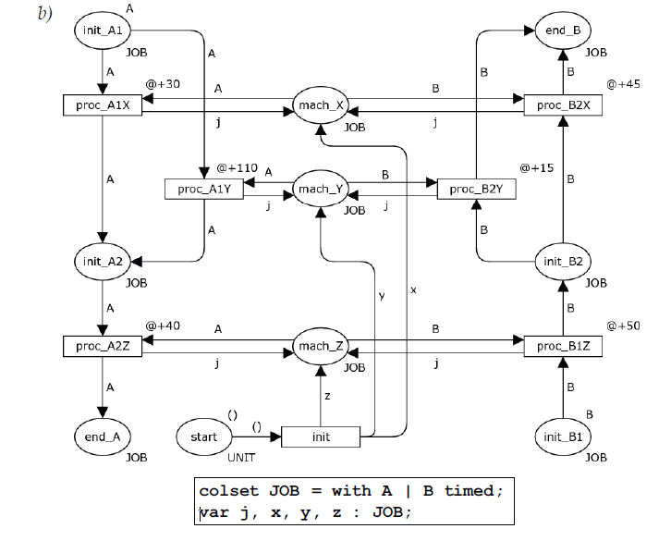

Gambar 1. Timed Colored Petri Net

Timed coloured Petri net memiliki 9 tupel*CPNT* = (*P*, *T*, *A*, Σ, *V*, *C*, *G*, *E*, *I*)dimana:

1. *P* adalah himpunan berhinggadari *places*.

2. *T* adalah himpunan berhinggadari*transitions* sehingga*P* ∩ *T* = ∅.

3. *A* ⊆*P* × *T* ∪*T* × *P* adalah himpunan dari direct *arcs.*

4. Σ adalah himpunan berhingga dari non-empty *colour sets* (types). setiap*colour set*baik *untimed* atau*timed*.

5. *V* adalah himpunan berhinggadari*typed variables* sehingga*Type*[*v*]∈Σ untuk setiap variables *v*∈*V*.

6. *C* :*P* → Σ adalah*colour set function* yang menempatkan setiap *colour set* ke dalam  *place* A place *p*  timedjika*C*(*p*) timed.

7. *G* :*T* → *EXPRV* adalah*guard function* yang menempatkan setiap guard ke transition *t* dimana*Type*[*G*(*t*)] = *Bool*.

8. *E* :*A* → *EXPRV* adalah*arc expression function* yang menempatkan setiap arc expression ke*a*dimana

• *Type*[*E*(*a*)] = *C*(*p*)*MS* jika*p*  untimed (*MS*: multi set),

• *Type*[*E*(*a*)] = *C*(*p*)*TMS* jika*p*  timed (*TMS*: timed multi set), dimana*p* adalah place yang dihubungkan oleh arc *a*.

9. *I* :*P* → *EXPR*∅adalah*initialisation function* yang menempatkan setiapexpression ke dalamplace *p* such that

• *Type*[*I*(*p*)] = *C*(*p*)*MS* jika*p* untimed,

• *Type*[*I*(*p*)] = *C*(*p*)*TMS* jika*p* timed.

1. **Konstruksi model system dengan HTCPN**

Aturan konstruksi model system informasiadalah sebagai  
berikut :

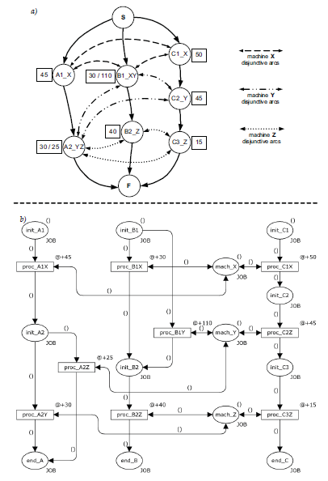

Gambar 2 Konstruksi Model

1. Untuk setiap informasi terdapat*place* init_<operation>.

2. Untuk setiap tugas atau proses terdapat *place* end_<job>.

3. Untuk setiap mesin atau alat terdapat *place* mach_<machine>.

4. Untuk setiap pasangan dari operasi mesin terdapat *transition*proc_<operationMachine>. *Transition*memiliki waktu jeda inskripsi @+d, dimana d adalah waktu proses dari operasi mesin.

5. Untuk setiap*transition* proc_<operationMachine>terdapat:

• arc directed dari *place* init_<operation>ke*transition*,

• arc directed dari *transition* ke*place* init_<nextOperation>, jika terdapat operasi selanjutnya jika tidak ada maka mengarah pada*place* end_<job>.

• bidirectional arc yang menghubungkan *transition*dan*place* mach_<machine>.

6. Semua *places*memiliki *colour set* JOB, yang didefinisikan sebagai UNIT timed.

7. Semua *places* init_<operation>yang merepresentasikan operasi awal dalam proses dan juga setiap *places* mach_<machine>memiliki nilai awal (), dan semua *places* lain kosong

8. Semua*arcs*memliki ekspresi ().

1. **Sistem kontrol cerdas dengan menggunakan *Petri Neural nets***

Model system cerdas yang dibuat dengan menggabungkan model Petri net dan neural network. Dimana terdapat 3 neural network yang dimodelkandengan Petri net yang masing masing bertujuan sebagai berikut :

1. Neural Network 1 bertujuan untuk mendapatkan keadaan dari system yang sedang berjalan pada petri net lalu membangkitkan kondisi yang diharapkan atau bagaimana system berjalan kedepannya.
2. Neural network 2 merupakan sensor terhadap kondisi sebenarnya dari proses yang sedang berjalan.
3. Neural network 3 bertujuan untuk membangkitkan klasfikasi dari jenis langkah pencegahan awal berdasarkan masukan kondisi yang diharapkan dan kondisi sebenarnya dari Neural network 1 dan 2

Tujuan dari penggunaan Petri neural nets adalah untuk  
mendapatkaninformasi status sistem yang diharapkandengan menggunakan kelebihan dari neural network yaitu komputasi parallel sehingga dapat membangkitkan kondisi yang diharapkan.Proses pembangkitan state yang dimodelkan Petridapat dinyatakandengan menggunakan  
persamaan matriksberikut:

M(K+1) = M(K) + UT(K)A, K=1,2,..

M(K) adalah (lxm) vector baris yang merepresentasikan kondisi sistem sekarangberdasrkan kondisi token dalam petri net kondisi ke K.

U(K) adalah (nx 1) vector kolom yang memiliki tepat satu bilangan bukan nol merepresentasikan transition yang akan berjalan pada kondisi ke K.

matriks A adalah (nxm) insiden matriks antara transisi dan place.

1. **Strategi Penanganan dan Pemulihan terhadap kesalahan**

Langkah langkah penanganan error yang dimodelkan dengan Petri net dikategorikan mejadi 2 kelas yaitu kelas aksi dan kelas konsisi. Kelas aksi adalah representasi langkah dari proses yang berjalan dan kelas kondisi adalah representasi kondisi setelah atau sebelum kelas aksi berjalan. Setiap kelas aksi selalu diikuti oleh kelas kondisi dan juga sebaliknya setiap kelas kondisi harus disebabkan oleh kelas aksi. Berdasarkan hubungan antar kelas ini terdapat 2 masalah yaitu :

P1 : Aksi - Kondisi Masalah ( ACP ) , yaitu masalah dimana terdapat kelas aksi yang berakibat kelas kondisi .  
P2 : Kondisi - Aksi Problem ( CAP ) , yaitu masalah dimana terdapat kelas kondisi yang harus diselesaikan menggunakan kelas aksi yang tepat.

Rencana pemulihan kesalahan melibatkan pemecahan ACP dan CAP secara iteratif  
yang kemudian menghasilkan urutan langkah-langkah pengolahan sampai keadaan sistem yang diharapkan.Pendekatan yang dilakukan adalah mengkomposisikan proses dari kelas aksi kedalam tiga elemen : elemen aksi, elemen objek, dan elemen lokasi. Begitu juga dengan kelas kondisi yang juga akan dikomposisikan ke dalam 3 elemen yang sama. Contoh vector pengkomposisian kelas aksi dan kondisi

PSA =[1 0 0 0 0 0 0 1 0 0 0 0 1 0 0 0 0 0 1 0]

PSC = [1 0 0 0 0 1 0 0 0 0 0 0 0 0]

Dimana angka 1 mewakili elemen yang ada pada kelas aksi dan 0 merupakan elemen yang tidak ada dalam kelas aksi begitu juga dengan kelas kondisi.Dengan melakukan representasi kondisi kelas aksi dan kondisi dapat memakai neural network untuk mendapatkan kemampuan belajar terhadap kejadian yang tidak dapat diprediksi.

# RINGKASAN ISI TUGAS AKHIR

Tujuan dari pengerjaan tugas akhir ini adalah pada pemodelan Alur kerja yang dapat mendeteksi dan menangani segala gangguan dan kesalahan. Berikut bebrapa tahap yang akan dilakukan

1. Pemodelan Alur kerja

Model yang akan digunakan menggunakan HTCPN sebagai representasi alur kerja dari suatu system. HTCPN akan dibuat menggunakan CPN Tools pada fase design dan Windows Workflow Foundation untuk implementasi design yang dibuat.

1. Pembuatan Sistem control Cerdas

Sistem Kontrol Cerdas yang bertujuan untuk mendeteksi dan menangani kesalahan dibuat menggunakan Petri net yang merepresentasikan Neural Network. Model system cerdas akan dibuat menggunakan CPN Tools pada fase design dan Windows Workflow Foundation untuk implementasi design yang dibuat.

1. Pendeteksian kesalahan

Untuk menangani kesalahan akan dibuat 3 Neural Network yang masing-masing bertujuan untuk mendapatkan kondisi dari system yang ada dan memberikan kondisi yang diharapkan. Neural network kedua bertujuan sebagai sensor yang mendapatkan kondisi langsung dari system yang berjalan secara fisik dan yang terakhit bertujuan untuk klasifikasi kesalahan dan penentuan tindakan preventif di awal.

4, Strategi Pemulihan

Strategi yang digunakan untuk melakukan pemulihan adalah dengan memetakan langkah pemulihan dalam 2 kelas yakni kelas kondisi dan kelas aksi. Kelas kondisi dan aksi akan dibuat komposisi dalam bentuk vector baris yang berisi biner lalu menggunakan neural network untuk membuat system dapat belajar dari kesalahan tersebut jika kesalahan tersebut tidak pernah ditangani sebelumnya.Langkah pemulihan ini dilakukan secara berulang untuk mengembalikan system ke kondisi yang diharapkan sehingga alur kerja berjalan normal kembali.

# METODOLOGI

## Penyusunan proposal tugas akhir

Pada proposal ini akan dibahas mengenai rencana pembangunan perangkat lunak yang akan membantu desain proses bisnis yang reliabel. Pada bagian latar belakang dibahas mengenai beberapa alasan yang mendasari pengerjaan tugas akhir. Kondisi perkembangan PAIS saat ini merupakan latar belakang utama dalam pembuatan tugas akhir ini. Dimana salah satu tantangan dari PAIS adalah pengefisienan design time proses bisnis serta pembentukan proses bisnis yang fleksibel. Kemudian dilanjutkan dengan beberapa rumusan serta batsan masalah yang ingin diselesaikan. Setelah itu tujuan dan manfaat yang ingin dicapai dalam tugas akhir ini.

Pada tinjauan pustaka dibahas mengenai beberapa metode serta algoritma yang akan digunakan dalam penyelesaian masalah yang sebelumnya telah didefinisikan. Metode yang dibahas merupakan metode pemodelan menggunakan HTCPN , pendeteksian keslahan dan strategi penaganan kesalahan. Selain itu juga dibahas mengenai algotitma pengelompokan proses bisnis yang digunakan. Setelah tinjauan pustaka dilanjutkan dengan ringkasan tugas akhir yang menjelaskan arsitektur perangkat lunak serta fitur-fitur yang ingin dikembangkan. Pada bagian metodologi dijelaskan tahap-tahap pengerjaan tugas akhir hingga pembuatan buku. Proposal diakhiri dengan jadwal pengerjaan tugas akhir serta daftar pustaka yang dipakai.

## Studi literatur

Dalam pembuatan tugas akhir ini telah dipelajari tentang hal-hal yang dibutuhkan sebagai ilmu penunjang dalam penyelesaiannya. Berikut su bjek literatur yang dipelajari :

* + 1. Pemodelan alur kerja menggunakan HTCPN
    2. Pembuatan Kontrol Cerdas dengan Neural Network
    3. Strategi pemulihan terhadapa kesalahan

## Analisis dan desain perangkat lunak

Seperti Desain system perangkat lunak berbasis PAIS pada umumnya arsitektur perangkat lunak yang digunakan *Service Oriented Architecture* (SOA) yang diimplematasikan menggunakan *Windows Workflow foundation*.

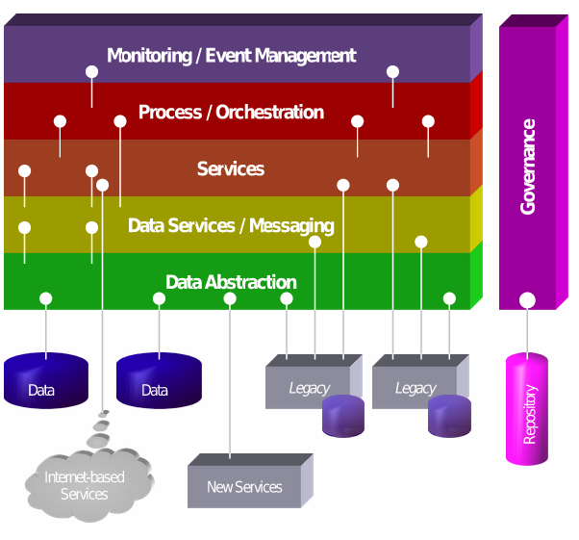

Gambar 3. Arsitektur SOA

## Implementasi perangkat lunak

Berikut beberapa hal yang diperlukan dalam implementasi :

1.CPN Tools 4.0.

2. IDE menggunakan Visual Studio 2012

3.Perangkat yang dikembangkan merupakan Windows Workflow foundation.

4.library dari Prom 5.2 yang diperlukan.

5. library Neural network

## Pengujian dan evaluasi

Proses pengujian dilakukan secara blackbox. Dataset diperoleh dari proses bisnis ERP yang telah berjalan dan dimodelkan dengan notasi petrinet. Dari data petrinet yang dimasukkan nantinya akan dicocokan apakah keluaran dari masing-masing fitur yang ada sudah benar. Hingga system dapat dengan jelas menangani kesalalahan.

## Penyusunan Buku Tugas Akhir

Pada tahap ini dilakuka\n penyusunan laporan yang menjelaskan dasar teori dan metode yang digunakan dalam tugas akhir ini serta hasil dari implementasi aplikasi perangkat lunak yang telah dibuat. Sistematika penulisan buku tugas akhir secara garis besar antara lain:

1. Pendahuluan
   1. Latar Belakang
   2. Rumusan Masalah
   3. Batasan Tugas Akhir
   4. Tujuan
   5. Metodologi
   6. Sistematika Penulisan
2. Tinjauan Pustaka
3. Desain dan Implementasi
4. Pengujian dan Evaluasi
5. Kesimpulan dan Saran
6. Daftar Pustaka

# JADWAL KEGIATAN

|  |  |  |  |  |  |  |  |  |  |  |  |  |  |
| --- | --- | --- | --- | --- | --- | --- | --- | --- | --- | --- | --- | --- | --- |
| Tahapan | Bulan (Tahun 2013) | | | | | | | | | | | | |
| Oktober | | | | Nopember | | | | Desember | | | |
| Analisa kebutuhan dan studi literature |  |  |  |  |  |  |  |  |  |  |  |  |
| Perancangan system |  |  |  |  |  |  |  |  |  |  |  |  |
| Implementasi |  |  |  |  |  |  |  |  |  |  |  |  |
| Uji coba dan evaluasi |  |  |  |  |  |  |  |  |  |  |  |  |
| Penyusunan buku |  |  |  |  |  |  |  |  |  |  |  |  |

# DAFTAR PUSTAKA

|  |  |
| --- | --- |
| [1] | A. L. Botchkovski, N. V. Mikhaylov and S. S. Pospelov, "GPS/GLONASS Receiver in Land Vehicle: Expectation and Reality," *11th Internation Conference on ITS Telecommunications,* pp. 287-292, 2011. |
| [2] | J. Madhusudanan, A. Selvakumar and R. Sudha, "Frame work for Context aware Applications," *2010 Second International conference on Computing, Communication and Networking Technologies,* 2010. |
| [3] | A. Bozek, "Using Timed Coloured Petri Nets for Modelling, Simulation and Scheduling of Production Systems," *Production Scheduling,* 2012. |
| [4] | N. G. Odrey, "Error Recovery in Production Systems:A Petri Net Based Intelligent System Approach," *Petri Net, Theory and Applications,* 2008. |
| [5] | N. C. R. B. MInfTech, "Foundations of Process-Aware Information Systems". |
| [6] | W. v. d. Aalst, "Process-Aware Information Systems: Lessons to be Learned from Process Mining". |
| [7] | H. Xu, "Timed Hierarchical Object-Oriented Petri Net," *Petri Net, Theory and Applications,* 2008. |

s